Перечень транспортных средств, признанных брошенными, разукомплектованными, бесхозяйными
дата осмотра | адрес | марка/модель/гос. номер/цвет | срок добровольного/принудительного перемещения | фотоматериалы
04.04.2022 | ул. Антокольского, 2 | Лада Калина  Серебристый  Г.р.з.  Р513ВР136 | 18.04.2022/ в соответствии с п. 4.1 постановления № 36 от 29.01.2018 | 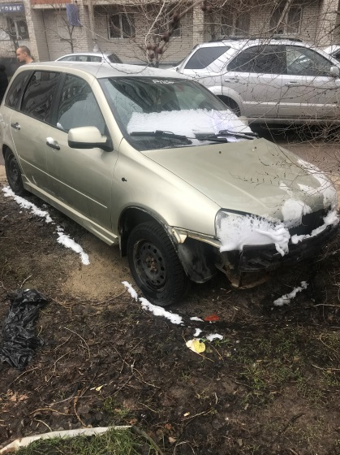 | 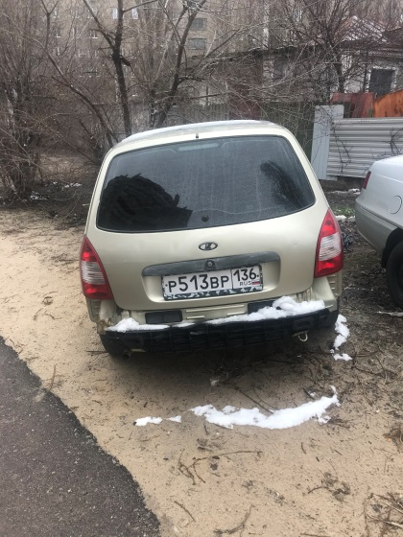
04.04.2022 | ул. Антокольского, 2 | Дэу Нексия  Серебристый  Г.р.з.  Н940РК48 | 18.04.2022/ в соответствии с п. 4.1 постановления № 36 от 29.01.2018 | 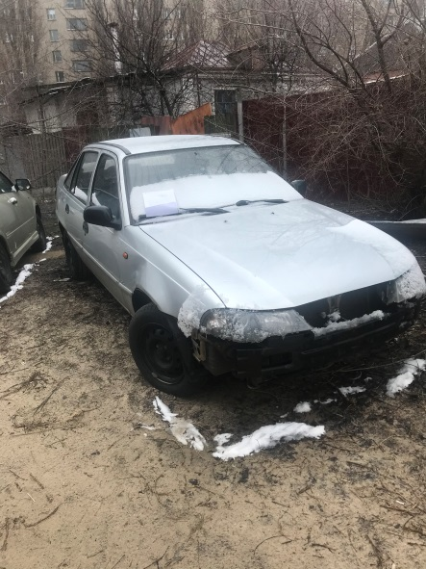 | 